Эмульсионный синтез альгинатных микросфер как потенциальных носителей радионуклидов для противораковой терапии
Кузнецова Д.В., Черных И.Н.
Студент, 4 курс специалитета
Московский государственный университет им. М.В. Ломоносова,
химический факультет, Москва, Россия
E-mail: daryakuznetsova2012@gmail.com
Радиоэмболизация – это метод терапии онкологических заболеваний, который заключается в локальном введении микросфер с радионуклидом в артерию, снабжающую опухоль питательными веществами [1]. Перспективными носителями радионуклидов для данного метода являются сферы на основе альгинатных гидрогелей, сшитых ионами металлов (Ca²⁺, Ba²⁺, Fe³⁺ и т.д.), ввиду их высокой сорбционной емкости и биосовместимости [2]. Одним из главных требований к носителям радионуклидов для радиоэмболизации является микрометровый размер частицы для обеспечения ее транспорта по сосудистому руслу к опухоли. Данная работа посвящена эмульсионному синтезу микросфер на основе альгинатных гидрогелей – потенциальных носителей радионуклидов для ядерной медицины.
В ходе работы был оптимизирован эмульсионный синтез микросфер с внутренней инициацией гелеобразования. Альгинатные гели получали сшивкой ионами Ca²⁺ и Y³⁺, в качестве источников которых были выбраны CaCO₃ и YPO₄ соответственно. С помощью данного метода были синтезированы композитные микросферы, дополнительно содержащие минеральную фазу гидроксиапатита (ГАП), который проявляет хорошие сорбционные свойства по отношению ко многим радионуклидам [3]. Было исследовано влияние различного количества ГАП на состав, размер и морфологию альгинатных микросфер. Все синтезированные образцы были охарактеризованы методами оптической и электронной микроскопии и рентгеновской дифракции. По данным микроскопии были получены частицы размером от 10 до 60 мкм (Рис. 1). Было показано, что при увеличении концентрации добавленного в систему ГАП происходит частичное сохранение фазы CaCO₃, в то время как для более низких концентраций ГАП наблюдается полное растворение фазы карбоната. Для высушенных микросфер была исследована кинетика набухания в дистиллированной воде и изотоническом растворе. В изотоническом растворе набухание происходит практически до исходного размера, что усиливает потенциальный эмболический эффект, необходимый в рамках терапии.
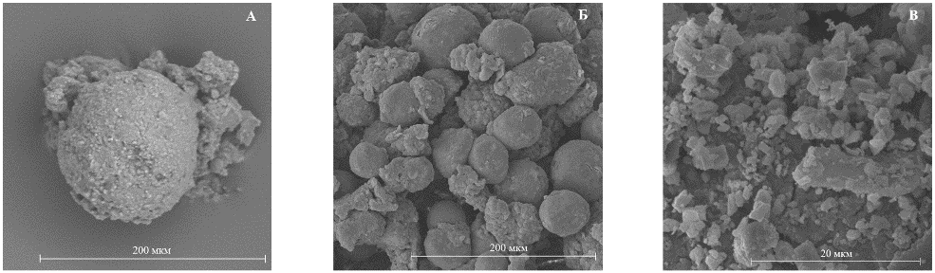
Рис. 1. Электронные микрофотографии образцов AlgCa-HAP с содержанием ГАП 10 % (А), 20 % (Б) и 40 % (В)
Полученные результаты свидетельствуют о возможности применения эмульсионного метода для синтеза носителей радионуклидов на основе альгинатных микросфер.
Литература
1. Kim S.-P., Cohalan C., Kopek N., Enger S.-A. A guide to ⁹⁰Y radioembolization and its dosimetry // Physica Medica. 2019. Vol. 68. P. 132-145.
2. Alrfooh A., Patel A., Laroia S. Transarterial radioembolization agents: a review of the radionuclide agents and the carriers // Nucl. Med. Mol. Imaging. 2021. Vol. 55. P. 162-172.
3. Dolgova V.K., Gopin A.V., Nikolaev A.L., Orlov A.P., Trofimova T.P., Orlova M.A. Enzymatic hydroxyapatite as a carrier for yttrium-90 and copper and ruthenium radionuclides // Mendeleev Commun. 2022. Vol. 32. P. 281-282.
200 мк
Б
В
20 мкм

